
בס"ד | כ"ג בשבט תשפ”א
אור דוד

אורות הפרשה – הרב נאור מאיר גנון שליט"א.
מעשה ברבינו חיים בן עטר זצ"ל האור החיים הקדוש שהפליג פעם אחת בספינה. הספינה טבעה בלב ים אך הרב הצליח לאחוז בקרש ולהינצל. הוא הגיע ליבשה למקום שומם מלא חיות רעות ולכן טיפס על עץ לישון עליו. בבוקר ראה עשן ושמח כי הנה גרים פה באזור אנשים ויוכלו לעזור לו. הוא הגיע לבית ריק שבתוכו היה אוכל בשפע. הרב לא אכל כמה ימים ומחמת הסכנה לקח ואכל ואחר כך שכב לישון שם. הבית היה שייך לשודדים רוצחים וכשהגיעו נדהמו לראות את "האיש החצוף" שהעיז לאכול להם מהאוכל ולישון בביתם. חשבו להורגו בשנתו אך המנהיג עצר בעדם. כשהרב התעורר הוא נבהל וסיפר שלא הייתה לו ברירה שכן היה בסכנת חיים אך הם לא הקשיבו ודנו אותו למיתה. המנהיג ביקש מחבריו לשוחח עם הרב לפני גזר הדין. הוא יצא איתו החוצה, פנה אליו ואמר:רבי אינך מכירני?! הרב השתומם והשיב שלא. המנהיג התוודה שהוא תלמידו מלפני שנים רבות ושפעם אחת רב עם הוריו ריב גדול עד שניתק קשר וכך הידרדר עד שהגיע לשפלות כזו של שוד ורצח. "רבי!" זעק התלמיד, ברכני והורה לי תיקון לחטאיי הנוראים. הרב הורה לו קודם כל לעזוב את חבריו הרעים ולחזור לשמור תורה ומצוות. לאחר מכן תחפש מאורת נחשים. כשתראה נחש פתן שבקע מהביצה תיקח אותו, תאכיל אותו 7 שנים ואחר כך תשחררו. התלמיד נבהל ואמר שהפתן יהרוג אותו והרב השיב שאכן וזו תהיה תשובת המשקל. הוריך דאגו לך כל חייך ואתה כפרת בטובה.כך תגדל נחש והוא יכיש אותך ולא יכיר לך טובה. השודד קיבל עליו את הדין באהבה ועשה ככל אשר הורה לו הרב. לאחר פטירתו בא בחלום לרבו ואמר לו:תנוח דעתך שזיכית אותי במחילה גמורה וכעת אני בגן עדן. הרב צדיק גמור וה' סיבב שהספינה שלו תטבע ויגיע אליי כדי להחזירני בתשובה.
אחד מעשרת הדברות הוא:"כבד את אביך ואת אמך..".מצווה כה יקרה ולפעמים אדם מרגיש שברור מאליו שהוריי ידאגו לי אך צריך לזכור שזה לא כך ועלינו להכיר טובה להורינו ולעשות זאת בשמחה.אוהב אתכם! שבת שלום ‎:-)‎
דבר בעיתו מה טוב – מאורעות התנ"ך בתאריך היומי, על פי ספרו של הבח"ה דוד צברדלינג ז"ל.
כ״ד שבט: יט וַיָּקוּמוּ בְנֵי יִשְׂרָאֵל בַּבֹּקֶר וַיַּחֲנוּ עַל הַגִּבְעָה: כ וַיֵּצֵא אִישׁ יִשְׂרָאֵל לַמִּלְחָמָה עִם בִּנְיָמִן וַיַּעַרְכוּ אִתָּם אִישׁ יִשְׂרָאֵל מִלְחָמָה אֶל הַגִּבְעָה: כא וַיֵּצְאוּ בְנֵי בִנְיָמִן מִן הַגִּבְעָה וַיַּשְׁחִיתוּ בְיִשְׂרָאֵל בַּיּוֹם הַהוּא שְׁנַיִם וְעֶשְׂרִים אֶלֶף אִישׁ אָרְצָה: כב וַיִּתְחַזֵּק הָעָם אִישׁ יִשְׂרָאֵל וַיֹּסִפוּ לַעֲרֹךְ מִלְחָמָה בַּמָּקוֹם אֲשֶׁר עָרְכוּ שָׁם בַּיּוֹם הָרִאשׁוֹן: כג וַיַּעֲלוּ בְנֵי יִשְׂרָאֵל וַיִּבְכּוּ לִפְנֵי יְהוָה עַד הָעֶרֶב וַיִּשְׁאֲלוּ בַיהוָה לֵאמֹר הַאוֹסִיף לָגֶשֶׁת לַמִּלְחָמָה עִם בְּנֵי בִנְיָמִן אָחִי וַיֹּאמֶר יְהוָה עֲלוּ אֵלָיו:
(שופטים כ,יט-כג) (ע"פ שולחן ערוך אורח החיים סימן תק''פ סעיף ב וסדר הפסוקים)
ענייני הזוהר – מעלת לימוד הזוהר הקדוש מגדולי ישראל.‬
הזוהר היה עתיד להיות גנוז... עד שיבוא הדור האחרון בסוף הימים, שאז יתגלה.
ר' ישעיה הלוי הורוביץ, השל"ה הקדוש, "בעשרה מאמרות", המאמר הראשון, יז.

עץ החיים – פירוש הסולם על הזוהר, יתרו דף ס"ז ע”א.
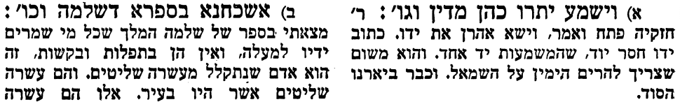
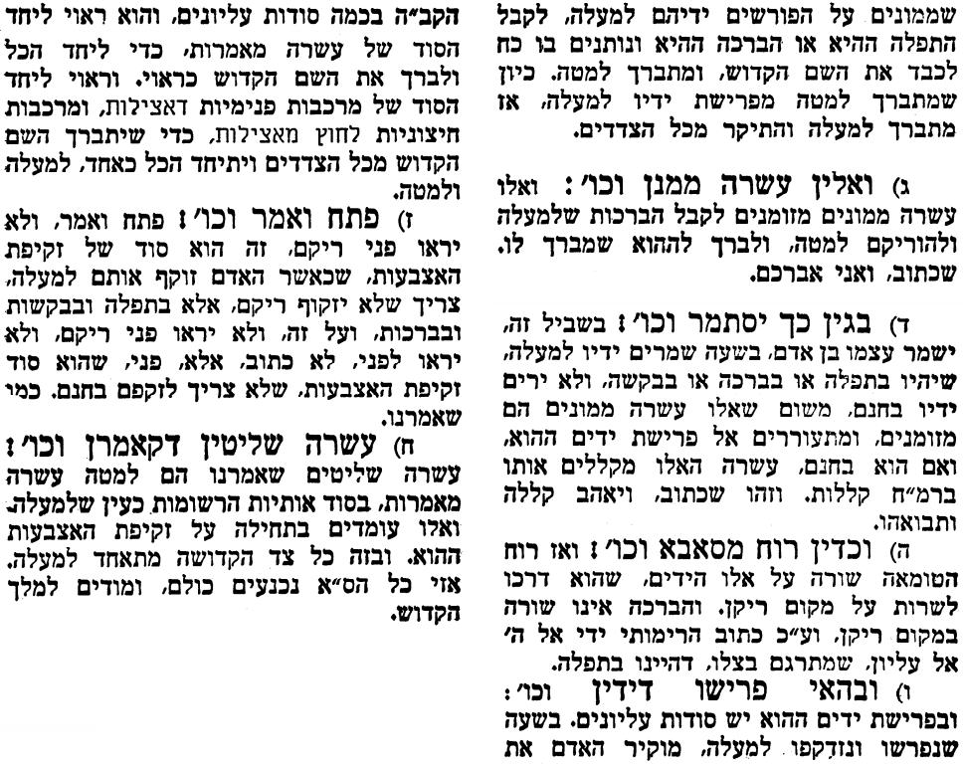

אביעה חידות מני קדם
חידון לפרשת "פקדתי" (שמואל-א' פרקים טו-יח) מקבילה ל-יתרו
על פי חיבורו של הבח"ה דוד צברדלינג ז"ל.
פתרונות לגליון הקודם: אשר שמואל, בִּנְיָמִן, גבע, דבש, המשחית, ואתאפק

לתגובות, הקדשות והערות: or.david.way@gmail.com
שבת שלום
מוקדש להצלחת: עדי בת שושנה נעמי, נאור מאיר בן אסתר ורעייתו, אוריאל בן אלישבע חפצי ורעייתו, ניצן בן אילנה, אריאלה אילת בת אילנה, בתיה בת עופרה,לרפואת חיים דב בן ציפורה, גבריאל בן אלישבע חפצי. לזרע בר קיימא: יפית חיה בת יהודית, חיים חי בן אבלין יהודית. ולרפואת כלל חולי עמו ישראל. לע"נ: אליהו בן מרים. לקבלת העלון בדוא"ל נא לשלוח לכתובת: guy.zwerdling@gmail.com

